Муниципальное бюджетное дошкольное образовательное учреждение
Курагинский детский сад№8 комбинированного вида «Лесная сказка»

Методическая разработка «Развитие творческих способностей у детей дошкольного возраста посредством подготовки и проведения праздника «Новый год»»
Автор: Шустовских Лидия Николаевна, музыкальный руководитель.
Цель публикации: обобщение и распространение опыта педагогической
деятельности музыкального руководителя ДОУ среди сообщества коллег
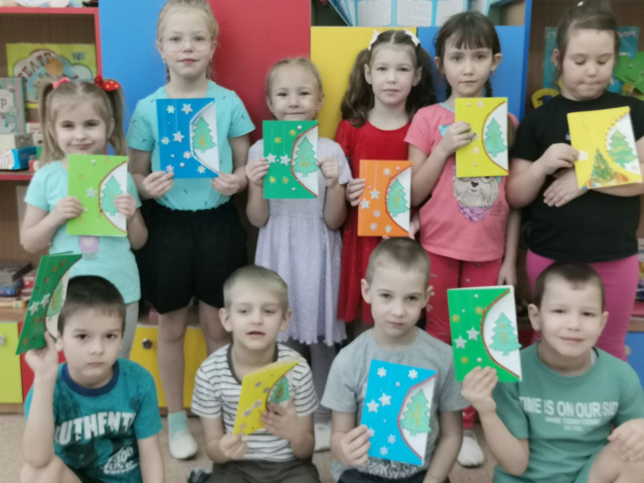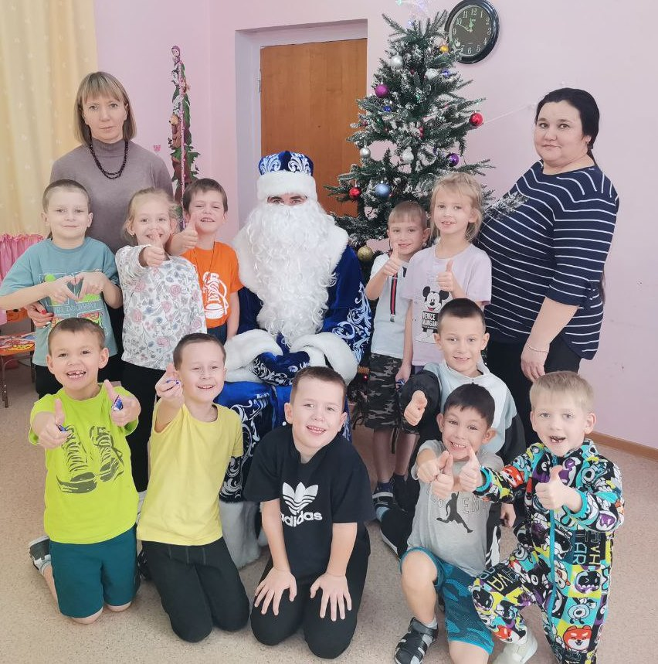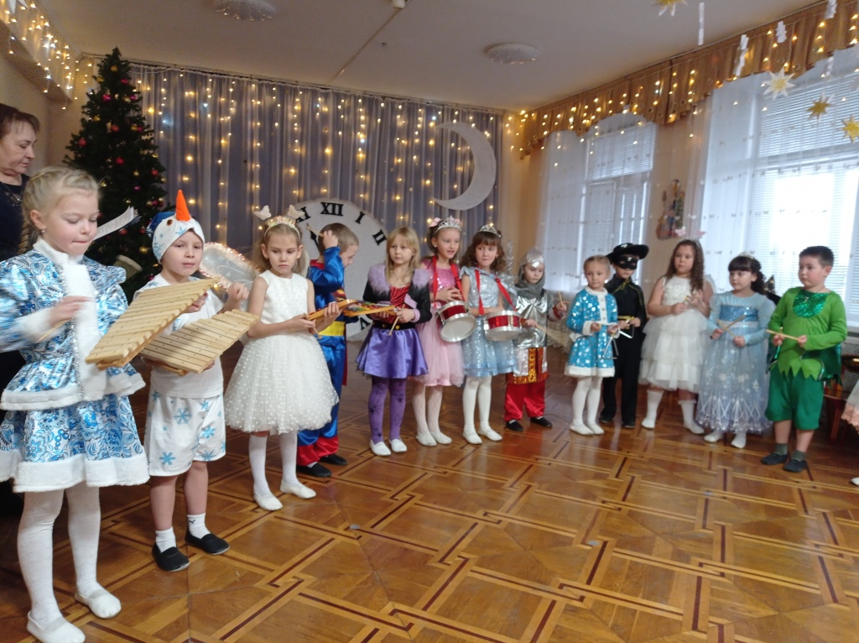
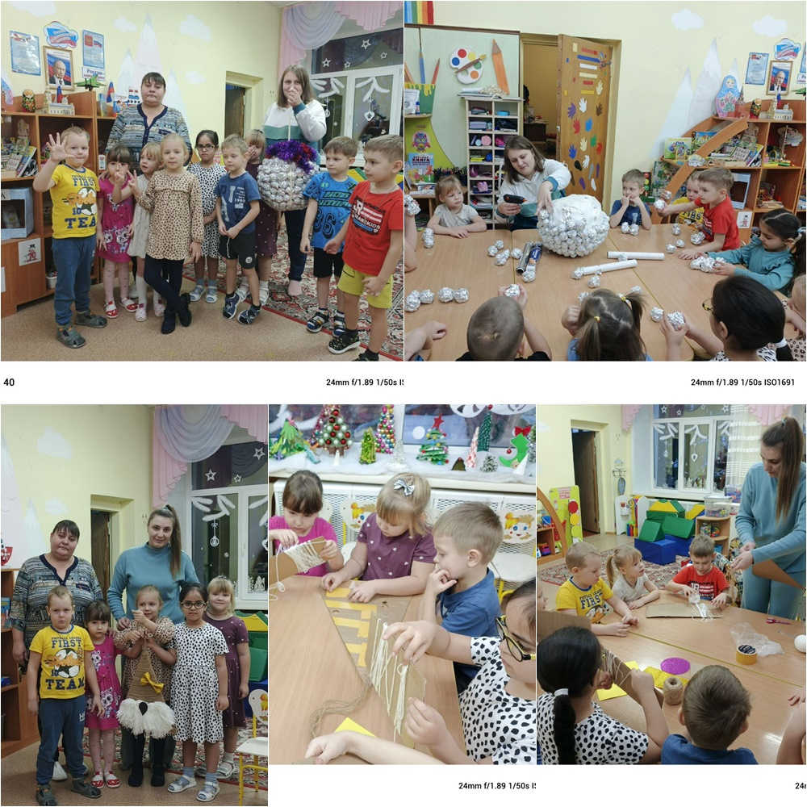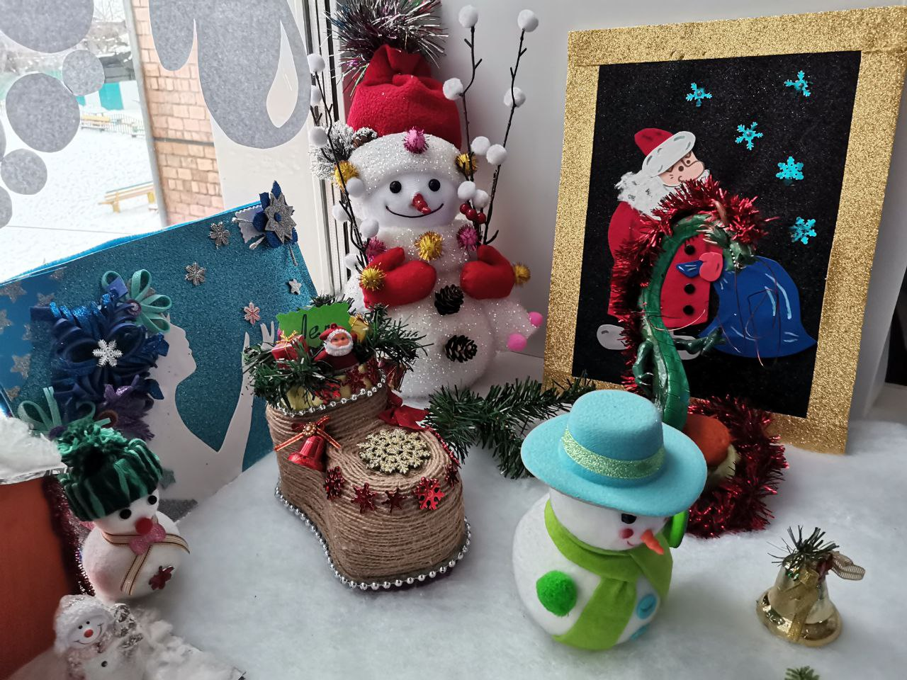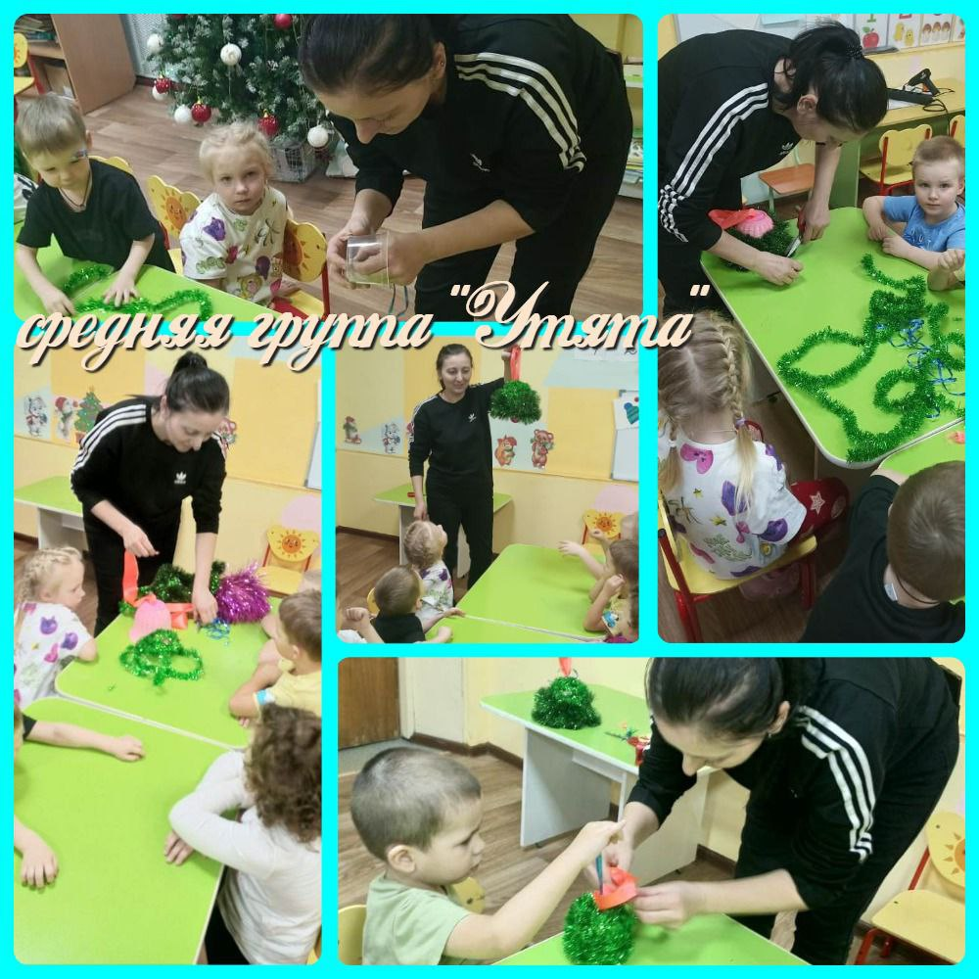
Проект «Здравствуй, Новый год»
для детей дошкольного возраста
Приложение: сценарии новогодних праздников (для всех возрастных групп), разработка занятия

Проект обсуждён с педагогами
всех возрастных групп
2 декабря 2024 года

пгт.Курагино
2024
Детско-взрослый Проект «Здравствуй, Новый год» направлен на дошкольников от 2 до 7 лет детского сада №8 «Лесная сказка».
Паспорт проекта для детей дошкольного возраста «Здравствуй, Новый год».
Автор: Шустовских Л.Н.
Проект нацелен на детей дошкольного возраста и включает группы: «Колобок», «Лесовичок», «Утята», «Антошка», «Ромашка», «Белочка»
Воспитатели: Гершфельд Н.Н., Бубличенко Е.Г., Турчанова Т.В., Рытенко А. А., Комарова Е.В., Вяткина Е.И., Нестёркина Н.Ф., Костюкова Т.М., Марьясова Н.Г., Карпунина Е.В., Жибинова М.Ю., Родионова О.А.
Учителя-логопеды: Синькова Н.В., Карпунина Е.В.
Инструктор по физической культуре: Канзеров С.А.
Музыкальный руководитель: Шустовских Л.Н.
Характеристика проекта
Вид проекта: информационно – познавательный, творческий.
Участники проекта: дети дошкольного возраста, воспитанники детского сада «Лесная сказка», их родители, воспитатели, музыкальный руководитель, инструктор по физической культуре, учитель-логопед.
Продолжительность проекта: краткосрочный, один месяц (декабрь).
Актуальность:
Мы часто вспоминаем, как хорошо было в нашем детстве, какие замечательные были праздники в то время. Так, что же мешает нам – взрослым, сделать незабываемым, праздник для сегодняшних детей? Чтобы повзрослев, они вспоминали свое детство, как самое счастливое время в жизни. Какой праздник способен объединить взрослых и детей, тех, кто верит в чудеса и тех, кто сомневается? Такой праздник, объединяющий всех людей на планете – это праздник Новый год.
Дети ждут с нетерпением новогодних чудес, пишут письма Деду Морозу, готовятся, учат стихи, загадки, песенки, делают поделки, как могут, или вместе с родителями.
Родители по своему готовятся к этому празднику. Задача педагогов объединить детей и родителей для решения общих задач в едином творческом процессе, с целью создания в группе атмосферы новогоднего праздничного волшебства. Увлечение совместным творчеством обеспечит комфортную, эмоционально – благоприятную обстановку в группе, будет способствовать развитию навыков коммуникативного общения, сотрудничества.
У маленьких почемучек возникает масса вопросов: «Где живет Дед Мороз?», «Почему мы наряжаем именно елку, а не другое дерево?», «Зачем на макушке елки звезда?» и т.п. Реализация данного проекта предусматривает изучение, сохранение и воплощение традиций празднования Нового года в России, что помогает удовлетворить познавательный интерес детей к этому празднику, и их потребность к творческой деятельности. В ходе работы над проектом, дошколята найдут ответ на все интересующие их вопросы, научатся мастерить новогодние украшения, получат возможность для успешной самореализации, смогут прочувствовать ситуацию успеха, предъявить свой результат.
Проблема значимая для детей, на решение которой направлен проект:
В ходе проведения беседы с детьми «Что за праздник Новый Год? И как мы будем готовиться к этому празднику?» выяснилось, что вопросов у дошкольников больше чем ответов. Дети знают, что нужно наряжать елку, но не знают, почему именно елку. Все знают, что надо украшать свой дом, группу, можно сделать украшения и подарки своими руками, но как это воплотить в реальность, ответить затрудняются. В результате беседы дошкольники пришли к выводу: «Чтобы хорошо подготовиться к Новогоднему празднику, сначала мы должны найти ответы на все интересующие нас вопросы, научиться делать новогодние украшения и подарки своими руками, украсить свою группу, подготовить интересное Новогоднее представление и пригласить своих родителей, оформить пригласительные, открытки, чтобы порадовать их».
Проблему проекта мы обозначили так: «Мы хотим новогоднего волшебства и праздника? Но надо узнать, как этот праздник устроить».
Цель проекта: Вовлечение и объединение коллектива детей, их родителей и педагогов в совместную творческую деятельность по подготовке и проведению праздника Новый год.
Задачи проекта (разделили по категориям):
Для детей:
Воспитательные:
1. Воспитывать уважительное отношение к культурному наследию нашей страны, доброго отношения к своим близким и родным, окружающим детям, взрослым;
2. Способствовать сплочению детского коллектива, развитию дружеских взаимоотношений, навыков общения и взаимодействия в детском коллективе;
3. Развивать самооценку ребенка, и умение оценивать и ценить достижения сверстников.
Образовательные:
1. Формировать познавательный интерес дошкольников;
2. Расширить и систематизировать знания дошкольников об истории и традициях новогоднего праздника в России и в других странах;
3. Познакомить детей с произведениями художественной литературы о праздновании Нового года (сказки, рассказы, стихотворения);
4. Познакомить с музыкальными произведениями новогодней тематики (песни, танцы, пьесы, музыкальные игры);
5. Обогащать и развивать активный словарь детей.
Развивающие:
1. Развивать коммуникативные навыки детей;
2. Создать в детском коллективе атмосферу совместного творчества;
3. Продолжать развивать творческое способности детей, воображение, мышление и память;
4. Способствовать развитию творческой инициативы и поисковой деятельности дошкольников.
Для педагогов:
1. Повысить уровень творческой компетентности педагогов;
2. Обеспечить качество педагогического процесса путем применения современных методик и технологий;
3. Создать условия для конструктивного взаимодействия с семьями воспитанников в целях дальнейшего сотрудничества.
4. Создать условия, стимулирующие интерес к исследовательской деятельности, развития познавательного интереса, раскрытия творческого и интеллектуального потенциала старших дошкольников.
Для родителей:
1. Способствовать активному вовлечению родителей воспитанников в совместную деятельность ДОУ;
2. Повысить психолого-педагогическую компетенцию родителей.
Ожидаемые результаты по проекту:
Для детей:
1. Расширение кругозора детей, они знают о традициях празднования Нового года в России и других странах.
2. Сплочение детского коллектива, развитие дружеских взаимоотношений.
3. Развитие индивидуальных творческих способностей дошкольников и интереса к коллективной творческой деятельности;
4. Самореализация дошкольников, повышение самооценки ребенка, и умения оценивать и ценить достижения сверстников.
Для педагогов:
- Самообразование. Повышение компетентности в области использования современных педагогических технологий (проектный метод) в образовательной деятельности;
- Реализация творческого потенциала;
3. Выстроено взаимодействие с семьями воспитанников, родители вовлечены в общую творческую деятельность.
4. Созданы условия, стимулирующие интерес к исследовательской деятельности, развития познавательного интереса, раскрытия творческого и интеллектуального потенциала старших дошкольников.
Для родителей:
1. Оптимизация детско-родительских отношений;
2. Родители участвуют в различных мероприятиях ДОУ.
3. Повысилась компетентность родителей в умении преподнести детям сказку и волшебство.
Дорожная карта проекта
Дорожная карта составлена по срокам (датам), учитывающая решение всех задач проекта
№ | Наименование мероприятия | сроки | Ответственные | Результат / продукт
Подготовительный этап
1 | Сбор информации по теме, подбор материала для продуктивной деятельности; подбор аудио и видеоматериала; подбор художественной литературы по теме; подбор дидактического материала | 2 - 6 декабря | Все педагоги | Материал подобран по возрастным группам
2 | Оформление картотеки подвижных игр, которые можно проводить в помещении и на улице; разработка мероприятий (сценарии, конспекты); | 2-6 декабря | Все педагоги | Разработаны сценарии/конспекты мероприятий, оформлена картотека подвижных игр
3 | Обсуждение с родителями вопросов, связанных с проведением праздника и реализацией проекта | 2-6 декабря | Все педагоги | Проведено родительское собрание, беседы с родителями
Основной этап
1. | Подготовка сценариев новогодних утренников для всех возрастных групп, подборка новогодних костюмов для персонажей по сценарию праздников | до 5 декабря | музык-й руковод-ль  Шустовских Л.Н. | Обсуждение сценариев с воспитателями, распределение ролей, приглашение родителей
2.  2.1 | Образовательная деятельность:  Познавательное развитие (занятие с детьми)  Ознакомление с окружающим миром: «Откуда Ёлка к нам пришла», «Здравствуй зимушка – зима», «Зимние забавы».  Беседы: «Как отмечали новый год в старину?», «Почему люди наряжают елку?», «Сколько лет Деду Морозу?», «Новый год в разных странах», «Безопасный Новый год» .  Дидактические игры:  «Чудесный мешочек», «Четвертый лишний», разрезные картинки «Зимушка- зима», «Опасно – не опасно». | 2-25 декабря | Все педагоги | Чтение, беседы, презентации, игры.  Развитый познавательный интерес к новогодним праздникам, любознательность, активное желание узнавать новое. Умение действовать в соответствии с предлагаемым алгоритмом.
2.2 | Речевое развитие.  Чтение художественной литературы:  Х. Андерсен «Снежная королева», С.Маршак «Двенадцать месяцев», Гайдар «Чук и Гек», В. Сутеев «Елка», р.н.с. «Морозко», «Снегурочка», В. Зощенко «Елка», сборник стихов «В лесу родилась ёлочка», сборник стихов «Когда наступит Новый год», Усачев А. «Здравствуй, Дедушка Мороз!», Москвина М. «Как Дед Мороз на свет появился».  Загадывание загадок о зимних явлениях природы, о новогоднем празднике. Чтение и заучивание стихотворений: И. Суриков «Зима», З. Александрова «Дед Мороз», по содержанию сценария новогоднего утренника;  Рассматривание сюжетных картин и составление описательных и повествовательных рассказов по ним. | 2-25 декабря | Все воспитатели | Дети могут адекватно использовать вербальные и невербальные средства общения, выразительно читать стихи наизусть, отгадывать загадки, называть авторов детских книг, составлять рассказ по картинам (в соответствии с возрастом).
2.3 | Художественно-эстетическое развитие  Музыкальная деятельность:  -разучивание песен о зиме, о новогоднем празднике, новогодних хороводов, музыкальных игр, танцев по содержанию сценария;  Прослушивание аудиозаписи: П. И. Чайковский «Времена года. Зима», «Щелкунчик»; Вивальди «Времена года. Зима».  Слушание в аудиозаписи новогодних песен.  Исполнение сюжета в оркестре на шумовых, ударных и звуковысотных музыкальных инструментах.  Продуктивная деятельность:  Рисование:  «Зимний пейзаж», «Наша нарядная елка», «Новогодняя ночь», «Дед Мороз», «Снеговик», «Снежная баба», «Рукавички», «Шапочки».  Аппликация:  «Змея – символ года 2025», «Наш веселый снеговик», «Мои варежки».  Лепка:  «Дед Мороз и Снегурочка», «Снеговик», «Новогодняя игрушка», «Лыжник».  Художественный труд:  «Мастерская Деда Мороза» изготовление елочных украшений на уличные елки и в группу;  Участие детей в коллективном творчестве по украшению окон (вырезывание ладошек из бумаги, снежинок) и групповой комнаты.  Тематические раскраски | 2-25 декабря | Музыкальный руководитель, воспитатели | Дети могут эмоционально реагировать на произведения изобразительного искусства, музыкальные произведения. Петь песни коллективно и индивидуально в удобном диапазоне, исполняя их выразительно, правильно передавая мелодию.  Могут исполнять в оркестре несложные произведения  Выразительно и ритмично двигаться в соответствии с характером музыки, музыкальными образами, инсценировать игровые песни.  В каждой возрастной группе оформлена выставка результатов продуктивной деятельности: лепка, рисование, конструирование, аппликация.
2.4 | Социально-коммуникативное развитие  Беседы «Чтобы не испортить праздник», «Как правильно дарить и получать подарки».  Сюжетно ролевые игры «Новый Год в кругу семьи», «Магазин новогодних подарков».  Просмотр тематических мультфильмов. | 2-25 декабря |  | В играх со сверстниками дети могут проявлять самостоятельность, творческое воображение и инициативу, выполнять игровые правила и нормы. В процессе игры придерживаться намеченного замысла.
2.5 | Физическое развитие  Подвижные игры: «Снежная баба», «Мороз красный нос», «Два мороза», «Снег, метель, вьюга»  «Зимние забавы»: Эстафеты и состязания на участке по выбору детей.  Развлекательные музыкальные новогодние игры: «Паровоз –дед Мороз», «Ручки-ножки», «Снег, лёд, кутерьма», «Посох Деда Мороза», «Заморожу», «Ледяные фигуры», «По сугробам мы идём», «Эх, пурга», «Хвост бабы Яги» | 2-25 декабря |  | Могут правильно выполнять виды основных движений, играть в подвижные игры, выполняя инструкцию в игре, в заданном темпе, ритмично под музыку или команду. Следить за правильной осанкой. Придумывать варианты образных движений в хороводах.
3. | Работа с родителями:  Инструктаж по технике безопасности «Правила пожарной безопасности и техники безопасности при проведении новогодних мероприятий»;  Помощь родителей в оформлении новогоднего убранства группы;  Оформление новогодних подарков детям.  Участие родителей в Новогоднем утреннике в качестве сказочных персонажей: Дед Мороз, Снегурочка, Метелица, Снеговик. | 6-18 | Все педагоги, родители | Проведена работа с родителями: проведён инструктаж по ТБ и ПБ. Групповые помещения, холлы детского сада оформлены.  Для детей по группам сформированы подарки.  Активные родители исполняют роли на новогодних утренниках (приходят на репетиции).
4. | Творческая выставка «Новогодняя сказка», «В гостях у бабушки Зимы». Оформление выставок в каждой возрастной группе, в холлах 1-го и 2-го этажей | 6-20 декабря | Все воспитатели | Изготовление новогодних поделок, оформление творческих выставок.
5. | Оформление папки-передвижки: «Новый год – готовимся вместе с детьми: играем, творим, веселимся» | 12-20 декабря | Музыкальный руковод-ль | Папка передвижка во всех группах
6. | Мастерская Деда Мороза, мастер-классы от творческих мам, «Родители – детям», групповые поделки | 12 декабря | Воспитатели, родители | Изготовление групповых поделок и игрушек на уличные ёлки.
7. | Логоритмическое занятие «По заснеженным дорожкам». Разучивание чистоговорок, пальчиковой гимнастики, самомассажа, повторение хороводов, игр. | 15 декабря | Музыкальный руководитель, учитель-логопед | Пальчиковая гимнастика, хороводы, игры, самомассаж, чистоговорки
8. | Конкурс «Альтернативная ёлка» | 18 декабря | Воспитатели | Творческая выставка ёлок из вторичного сырья без живых веток
9. | Оформление пространства детского сада: фойе, приёмных, групповых, оформление фотозон | 18-26 декабря | Заместитель заведующей, все педагоги | Группы и фойе оформлены в сказочном формате, действуют 4 фотозоны.
10. | Презентация «Как отмечают Новый год в разных странах» | 19-20 декабря | Музыкальный руководитель Шустовских Л.Н. | С детьми 5-7 лет проведена беседа с визуальным рядом про обычаи и традиции празднования Нового года в разных странах.
11. | Проведение театрализации на улице (проход Деда Мороза, приветствие всех детей) для включения детей в новогоднюю сказку: «Дед Мороз идёт в гости». Подготовка писем от Деда Мороза для каждой возрастной группы. | 19 декабря | Физ.инструктор  Канзеров С.А. | Дед Мороз прошёл по территории детского сада, поприветствовал детей и отправил письма во все группы, которые зачитали детям педагоги
12. | Консультация для родителей о семейном празднике «Новогодние чудеса или как укрепить веру в Деда Мороза» | 19 декабря | Музыкальный руководитель | Папка передвижка во всех возрастных группах с информацией «Новогодние чудеса или как укрепить веру в Деда Мороза?», консультация в соц.сетях, в группах.
13. | Волонтёры (старшие дошкольники) делают новогодние открытки вместе с подшефными (младшие дети) «Дети-детям» | 20 декабря | Воспитатели Е.И. Вяткина, М.Ю. Жибинова | Старшие дошкольники вместе с младшими детьми совместно делают открытки.
14. | Мастер-класс от эколога (МАУ ДО Центр развития образования) в старшей группе «Ромашка» в рамках сотрудничества | 23 декабря | Педагог МАО ДО Никшина Е.В. | Изготовление ёлки желаний (групповая поделка) с экологом + беседа
15. | Предоставление возможности каждому ребёнку прочитать стихотворение, выученное с родителями/педагогами для Деда Мороза «Стихи Деду Морозу» | 23 декабря | Все воспитатели | Все дети прочитали стихи Деду Морозу, получили сладкие призы.
16. | Новогодний коллаж – продуктивная деятельность детей в предновогодние дни, подарок родителям | 23-27 декабря | воспитатели | Изготовление новогодних открыток с детьми
17. | Украшение большими новогодними игрушками- самоделками аллеи ёлок возле детского сада. | 24 декабря | Инструктор по физ. культуре | Аллея украшена новогодними игрушками
18. | Оформление музыкального зала для проведения новогодних утренников командой педагогов | 25 декабря | Зам. заведующей, музык-й руководитель | Оформление центральной стены, украшение ёлки, новогодние гирлянды по периметру зала.
19. | Проведение репетиций новогодних утренников в костюмах, с реквизитом | 25 декабря | музык-ный руководитель | Персонажи готовы к проведению игр на утренниках, знают текст сценария
3. Заключительный этап
1 | Новогодние утренники по плану во всех возрастных группах по утверждённым сценариям | 26,27,28 декабря | Музыкальный руководитель, воспитатели | Проведение утренников в каждой группе отдельно с приглашением родителей.
2 | Обсуждение с детьми результатов коллективной работы, новогодних утренников. Размещение на сайте детского сада и в социальной сети ВК информации по ходу реализации проекта. | 28 декабря | Все педагоги | Беседа с детьми, опрос родителей по качеству подготовки и проведения новогодних утренников, отзывы родителей через групповые чаты в социальной сети
3 | Подведение итогов проекта. Рефлексия всех этапов реализации проекта, выявление возможностей минимизации рисков. | 28 декабря | Все педагоги | Цель достигнута, задачи выполнены
Роли (акценты деятельности) участников проекта
Роль родителей в реализации проекта:
1. Творческое взаимодействие с детьми и воспитателями в тематическом оформлении группы;
2. Участие в конкурсе по изготовлению новогодних поделок «Мастерская Деда Мороза»;
3. Пошив и приобретение новогодних костюмов детям к празднику.
4. Мастер-классы по изготовлению новогодней игрушки.
5. Подготовка подарков детям.
6. Участие в новогодних утренниках в качестве сказочных персонажей, гостей, костюмеров.
Роль специалистов в реализации проекта:
Музыкальный руководитель Шустовских Л.Н. – музыкальное сопровождение проекта, подготовка сценариев праздника, музыкальных номеров к празднику, постановка танцевальных номеров, презентация для детей «Как отмечают Новый год в разных странах», консультация для родителей «Как укрепить веру в Деда Мороза», логоритмическое занятие, образовательная деятельность с детьми по расписанию, репетиция с родителями, педагогами и детьми.
Учителя-логопеды: Синькова Н.В., Карпунина Е.В. - артикуляционная (по группе нарушения звуков) и пальчиковая гимнастика, автоматизация постановки звуков в стихах, которые учат дети к празднику, в чистоговорках и скороговорках; разучивание с детьми стихов совместно с воспитателем на новый год, логоритмическое занятие (1 раз в неделю).
Инструктор по физической культуре Канзеров С.А. - разучивание подвижных игр с инструкцией по выполнению по правилам, по замыслу.
Формы реализации проекта:
1. Игры;
2. Занятия; продуктивная деятельность детей;
3. Чтение художественной литературы;
4. Обсуждение; беседы;
5. Рассматривание иллюстраций; рассматривание сюжетных картин;
6. Отгадывание загадок;
7. Наблюдение;
8. Наставничество, волонтерская деятельность;
9. Решение проблемных ситуаций;
10. Заучивание стихов; разучивание песен, танцев;
11. Музицирование на шумовых музыкальных инструментах;
12. Составление рассказов;
13. Слушание музыкальных произведений;
14. Просмотр мультфильмов.
Ресурсное обеспечение проекта:
- Команда проекта: воспитатели всех возрастных групп, музыкальный руководитель, учитель логопед, инструктор по физической культуре, имеющие стаж работы более 5 лет, и специальное педагогическое образование, творческие и активные педагоги.
- Материально-техническая база учреждения: насыщенная развивающая предметно-пространственная среда групп, музыкального зала; расходные материалы.
- Финансирование из внебюджетных источников. Приобретение материалов для оформления помещения к праздникам, фотозон: полотно на центральную стену, гирлянды, звёзды, борода для Деда Мороза.
- Помещение детского сада.
Возможные риски проекта
- Заболевания детей, карантин, заболевание педагогов, персонажей, задействованных в проекте и в утреннике.
- Необеспеченность продуктивной деятельности детей материалами.
- Отсутствие возможностей подбора костюмов для персонажей утренника.
Минимизация возможных рисков
1. Перенос мероприятий, событий, утренников по срокам. При карантине перенос действия по сценарию в групповые помещения. Замена персонажей.
2. Начать подготовку расходного материала для продуктивной деятельности заблаговременно, подключить ресурс родителей для наполнения материальной базы.
3. Привлечение родителей к обеспечению персонажей костюмами, аренда костюмов в районном доме культуры, приобретение костюмов.
Ожидаемые образовательные результаты реализации проекта: Возможное достижение ребёнка при реализации проекта рассматривается как целевые ориентиры для педагогов и родителей, обозначающие направленность образовательной и воспитательной деятельности воспитывающей взрослых.
Положительная самооценка детей, уверенность в себе и в своих возможностях, умение проявлять инициативу и творчество в детских видах деятельности.
Развитый познавательный интерес, любознательность, активное желание узнавать новое.
Умение действовать в соответствии с предлагаемым алгоритмом, ставить цель, самостоятельно составлять модели и использовать их в познавательно-исследовательской деятельности. Умение применять усвоенные знания и способы деятельности для решения новых задач, поставленных как воспитывающим взрослым, так и самим ребёнком. Откликаться на эмоции друзей, договариваться, обмениваться предметами и информацией, распределять действия при сотрудничестве.
Уважительно относиться к сообществу детей и взрослых в детском саду. Проявлять интерес к обще групповым и обще садовским событиям, участвовать в жизни детского сада и группы.
Проявлять организованность, дисциплинированность, умение ограничивать свои желания, умение выполнять установленные нормы поведения. Совместно со сверстниками заниматься выбранным делом, договариваться, планировать, обсуждать и реализовывать планы; проявлять терпимость и доброжелательность в деле, в игре с другими детьми.

